FIUBA - 7507

Algoritmos y programación 3

Trabajo práctico 2: BombitaRodriguez
1er cuatrimestre, 2012 (trabajo grupal)

Nombre | Padrón | email
Andres Sanabria | 93403 | andysanabria_2e@hotmail.com
Martin Carrera | 93521 | Martinc.92@hotmail.com
Ezequiel Reyes | 92119 | ezemr_cuervo@hotmail.com
Hugo Chavar | 90541 | hechavar@gmail.com

Página en blanco (intencionalmente)

Introducción 4
Objetivo del trabajo 4

Consigna | 4
Entregables | 6 6
Entrega | 7
Fechas de entrega | 7
Pruebas | 7
Documentación 8
Supuestos | 8
Modelo de dominio | 9
Diagramas de clases | 11
Detalles de implementación | 18
Otras Aclaraciones | 23
Excepciones | 25
Diagramas de secuencia | 26
Diagrama de estados | 31
Diagrama de paquetes | 32
Checklist de corrección | 33

Introducción

Objetivo del trabajo

Aplicar los conceptos enseñados en la materia a la resolución de un problema, trabajando en grupo utilizando Java o C#.

Consigna

Desarrollar la aplicación completa, incluyendo el modelo de clases, la interfaz con el usuario, con sus pruebas correspondientes, de un juego cuyas reglas se muestran a continuación, y se pedirá pruebas unitarias y de integración completas, y elementos de documentación que se detallan en este enunciado.

Introducción
La empresa Unidos o dominados Inc., creadora de grandes éxitos en el campo de juegos de video, está encarando un proyecto para realizar una remake de un famosísimo juego de los años
'80 (bomberman – a ver que es esto?!). Para levar adelante ésta tarea ha elegido a su grupo de
trabajo para realizar el diseño y desarrollo el producto en cuestión.

El juego consiste en un arcade donde Bombita Rodriguez (en adelante Bombita) tiene que destruir, en sucesivos niveles a aquellos que están en contra de la Nación.

Reseña del juego y su modalidad:
Bombita deberá destruir a sus enemigos para así liberar ciudadanos del Imperialismo. Una vez liberada una ciudad pasará a la siguiente. Para ver como pasar de nivel ver sección Paso a nivel siguiente.
Para llevar a cabo la liberación contará con bombas de detonación retardada que podrán ser de varios tipos, según se especifique en la Tabla 1. Estas bombas en función de su tipo tiene una onda expansiva y un poder de destrucción dependiendo del tipo.
El ambiente en el cuál Bombita se desempeñará será un mapa de dos dimensiones. Este mapa puede tener tando espacios vacios (por los cuáles todos los personajes pueden trasladarse) y espacios con obstáculos, obviamente por estos nadie puede pasar en principio.
A modo de ejemplo, ésta sería una configuración de mapa posible:

Los casilleros que están vacíos o en blanco pueden ser utilizados por los personajes para desplazarse. Aquellos etiquetados con una OX están ocupados con obstáculos, que pueden tener diferentes características. Tanto los obstáculos como sus características se detallan más adelante en la Tabla 2.
Aquellos casilleros ocupados pueden ser desalojados utilizando bombas. Por ejemplo: Si Bombita planta bomba en el casillero (5,2) luego de unos segundos la bomba detonará y el obstáculo puede: destruirse completamente, dañarse o no dañarse; en función de sus características (ver Tabla 2).

Bombita luchará contra varios enemigos, cada uno de estos tienen características/comportamiento especiales, las cuales se describen en la Tabla 3. La manera con la que cuenta nuestro héroe podrá destruir a sus enemigos es a traves de la utilización de bombas.

Un poco más acerca de Bombita:

Inicialmente Bombita ingresa la ciudad portando un tipo de bomba (preferentemente el más inofensivo) una velocidad de acción o desplazamiento y una vida, la cual perderá en caso de ser alcanzado por cualquier proyectil, bomba u objeto contundente. Bombita podrá modificar su comportamiento y el de sus bombas tomando del mapa objetos especificados en la Tabla 4. Estos objetos son el resultado de la destrucción de los obstáculos.

Paso a nivel siguiente: Bombita liberará una ciudad una vez que haya eliminado a todos sus enemigos y haya encontrado la salida de la Ciudad en cuestión. La salida de una ciudad es secreta y está ocultada por un objeto del mapa, que al ser destruido dejará ver ésta salida.

Tipo | Características
 | Destrucción | Retardo | Onda expansiva
Molotov | 5 unidades | 1 seg | 3 casilleros a la redonda
ToleTole | Infinitas unidades | 5 seg | 6 casilleros a la redonda

Tabla 1 – Armamento (Tipos de bombas)

Tipo | Características
 | Durabilidad | Observaciones
Bloque acero | Solo se puede destruir con bomba Toletole | No puede ocultar salida de ciudad
Bloque Cemento | 10 unidades | Puede ocultar salida de ciudad
Bloque ladrillos | 5 unidades | Puede ocultar salida de ciudad

Tabla 2 – Obstáculos

Nombre | Características
 | Habilidades | Resistencia
Cecilio | Al igual que Bombita planta bombas con el fin de destruir a nuestro héroe. | 5 Unidades
Los López  Reggaé | Siempre subidos a un tanque que les permite una mayor  velocidad de desplazamiento. En lugar de plantar bombas lanzan proyectiles que detonarán a una distancia y tendrán una onda  expansiva a determinar. | 10 Unidades
Los López Reggaé Alado | Al igual que Cecilio puede plantar bombas pero además puede atravesar cualquier obstáculo por encima sin que este esté destruido. | 5 Unidades

Tabla 3 – Enemigos de Bombita

Artículo | Características
 | Efecto | Duración
Habano/Chala | Acelera el ritmo cardíaco de Bombita y le permite correr | Hasta que muere
Bomba  Toletole | Ahora bombita plantará bombas toletole únicamente. No se agotan | Hasta que muere
Timer | Reduce el tiempo de retardo 15% | Hasta que muere

Tabla 4 – Artículos (Modifican comportamiento de las bombas y de bombita)

Entregables

Se deberá desarrollar la aplicación completa, incluyendo la interfaz gráfica. Deberá poder grabarse los puntajes altos (los n mas altos, configurable) y grabar el estado del juego para retomarlo nuevamente en otro momento.

Deberá entregarse:

● todas las clases con sus métodos , organizados en paquetes/namespaces según criterio del alumno.
● conjunto de pruebas unitarias que muestren el uso del modelo y su correcto funcionamiento.
● documentación completa del código fuente
● documentación completa del diseño de clases (ver siguientes secciones del enunciado)
● la aplicación deberá poder correrse desde consola, para lo cual deberá proveerse el archivo de Ant o NAnt correspondiente.

Entrega
Este documento se deberá completar con las secciones correspondientes. Deberá acordarse con su ayudante la forma de entrega de los elementos que se evaluarán.

Fechas de entrega

Entrega 1 (semana del 7 de junio de 2012): se deberá entregar la primer versión de la documentación con todos correspondientes y el modelo de datos con sus pruebas unitarias.

Entrega final (1 de julio de 2012): se deberá entregar la aplicación completa junto con la documentación revisada y corregida según los comentarios realizados por el ayudante asignado.

Pruebas

Todas las clases deberán contar con sus pruebas unitarias COMPLETAS. La aplicación deberá contar con pruebas de integración COMPLETAS.

Documentación

Supuestos

1) Todo Explosivo podrá dañar a cualquier personaje y cualquier obstáculo que se encuentre en la zona de alcance del mismo al momento de su explosión, es decir que tanto Bombita como los enemigos pueden ser dañados por sus mismos explosivos
2) Todo Explosivo o elemento contundente será lanzado en la dirección hacia donde apunte el personaje. Si el explosivo tiene un alcance mayor que cero (por ejemplo los proyectiles de Los López Reggae) el personaje no debe tener obstáculos en frente suyo para que el proyectil caiga en la distancia indicada por su alcance, si hay algún obstáculo en la dirección del disparo, el proyectil choca con ese objeto y detona en ese lugar.
3) Para los proyectiles de Los López Reggae se escogió un alcance y un poder de expansión arbitrario. Estos proyectiles explotan al momento de impactar en el destino, es decir no tienen tiempo de retardo. Aunque necesitan que pase el tiempo que el proyectil llegue a su destino.
4) Con el enunciado provisto, no puede suceder que algún enemigo dispare proyectiles desde una posición en la que hay un obstáculo. Decidimos no tener en cuenta esta situación y si se modificara el enunciado se tendrían que hacer modificaciones al respecto.
5) Cuando un personaje planta una bomba lo hará en la posición donde se encuentra al momento de plantarla. En este caso asumimos que el lanzador de una bomba tiene alcance cero, a diferencia del lanzador de proyectiles de Los López Reggae en el cual asumimos arbitrariamente que disparan a una distancia máxima de 3 casilleros (cuando no hay un obstáculo que impida que esto suceda).
6) No se podrá plantar una bomba o disparar un proyectil a un casillero que ya contenga un explosivo plantado o ese casillero sea un obstáculo (es decir, Los López Reggae Alado pueden atravesar obstáculos pero no pueden plantar explosivos cuando están sobrevolándolos). En caso de que se intente plantar una bomba esa instrucción será ignorada.
7) Dos personajes podrán transitar la misma casilla sin causarse daño alguno
8) Los casilleros con bombas podrán ser transitados por los personajes.
9) Las bombas que explotan no hacen detonar otras bombas que son alcanzadas por la onda expansiva de este, ni le hacen sufrir ninguna alteración de tiempo.
8) Las bombas Molotov, proyectiles y bombas Tole Tole de Bombita y de los enemigos son ilimitadas.
9) Se modifico el tiempo de explosión de las bombas Molotov a 3 segundos puesto que con 1 segundo de retardo resultaba imposible que los personajes se salvaron de la explosión

Modelo de dominio

Primera Entrega

En una primera etapa, entre los integrantes del grupo de trabajo se realizaron varios diagramas de clases, los cuales se fueron comparando y se fue discutiendo las ventajas y desventajas de cada uno. A partir de ello se obtuvo un modelo estimado de cómo se podría llegar a solucionar el problema y con ese idea comenzamos la etapa de la programación. Sin embargo, durante el desarrollo de la implementación fueron surgiendo múltiples inconvenientes que nos obligaron a ir modificando este modelo inicial. Se debieron agregar clases, modificar relaciones entre ellas y eliminar otras cuya existencia terminó resultando sin sentido. Con la ayuda de algunos patrones de diseño se fueron solucionando otros inconvenientes los patrones utilizados son State y Singleton. A partir de las pruebas realizadas se fueron encontrando errores y resolviéndolos. Sin embargo, en esta etapa del trabajo hubo ciertos aspectos del problema que todavía no hemos podido solucionar (Ver detalles de implementación)
Ciertas Clases resultaron de gran importancia como ser las clases Juego y la clase Mapa. Cada juego deberá tener durante el desarrollo de un nivel un mapa cargado, el cual deberá relacionarse con cada uno de los objetos allí presentes. En ese contexto, podremos observar que la modificación del mapa podrá ser solicitada desde diversos lugares.
Se comenzó a codear partiendo de las clases de menor jerarquía en el modelo de implementación tratando de integrar las partes a medida que se avanzaba con el desarrollo, realizando lo que se llama una Integración Incremental Ascendente.
Por último se realizaron pruebas de integración para poder chequear el correcto funcionamiento del conjunto. Aquí surgieron problemas con tests que funcionaban y al integrarlos con la clase Juego, que es una instancia Singleton, dejaron de funcionar, y los cambios hechos en el SetUp de los tests de un grupo de los tests integradores afectaban a otros tests pertenecientes a otros grupos.

Segunda Entrega

Para llevar a cabo esta parte subdividimos las tareas principales en 2 grupos: uno estuvo encargado de poder unir la parte gráfica de las bombas, los obstáculos y el mapa, con el modelo ya programado. El otro se enfoco en el desarrollo de los movimientos de todos los personajes (incluyendo la velocidad), (véase mas abajo como se resolvió esa parte). Una vez finalizado este paso se procedió al merge de estos 2 subproyectos (nótese que se trataron de atacar 2 problemas desconectados con el fin de que los cambios y agregados que se realizaron en un subproyecto, no hayan afectado a otros). Sin embargo -y como era de esperarse- al juntar todo saltaron algunos conflictos, pero gracias a la solidez con que los 2 subgrupos realizaron su parte, se pudieron solucionar algunos problemas con los que se arrancaron. Es bueno resaltar que una de las ventajas que surgió al subdividir el grupo, fue que –una vez mergeados los 2 proyectos- cada grupo se dedico a mirar el trabajo que había realizado el otro grupo, y –al tener otra mirada- se pudieron encontrar errores y bugs del otro para avisar y hacer reparación de errores; por ejemplo : al mergear los proyectos, se noto un bug que saltaba en el proyecto mergeado (pero en el subproyecto no) que era que los personajes se encontraban en una capa inferior a la de los pasillos agregados en ejecución, por lo tanto no se veían cuando pasaban por ahí; eso hizo que los encargados de la vista de los artículos corrigiera su trabajo original para optimizarlo, arreglar ese error y prepararlo para una futura reutilización.
El final del trabajo consistió en hallar bugs y errores menores, por suerte en la recta final al tener un modelo consolidado, no se debían realizar cambios a menos que fuera muy necesario, y –si era así- estos errores eran fáciles de identificar y solucionar; también, sobre la recta final, se atacó algunas retoques que habían quedado pendientes como el manejo de un menú de juego, cuando se gana un nivel (o se pierde).
Algo importante para señalar es que para modelar el problema utilizamos el patrón de VISTA-MODELO-CONTROLADOR, se puede notar que en el proyecto esto esta bien separado:
Vista: En BombermanGame se hallan todas las clases que utilizamos para relacionar el modelo -hecho en primera instancia- con la vista a desarrollar. Tratamos de que las clases desarrolladas para enfrentar este problema terminen con el sufijo “Vista”.
Modelo: En BombermanModelo podemos ver todo lo realizado para la primera entrega. Antes de hacer esta primer entrega, tuvimos que realizarle algunas modificaciones de emergencia para que -en esta parte del proyecto- pudiéramos evitar problemas, y encontrar soluciones de manera más rápida y fácil.
Controlador: En la clase BombitaVista se puede notar esta fase del proyecto. Sólo en su método Update() está el código que pregunta cual fue la pulsación del teclado y actúa en función de ella.

Diagramas de clases

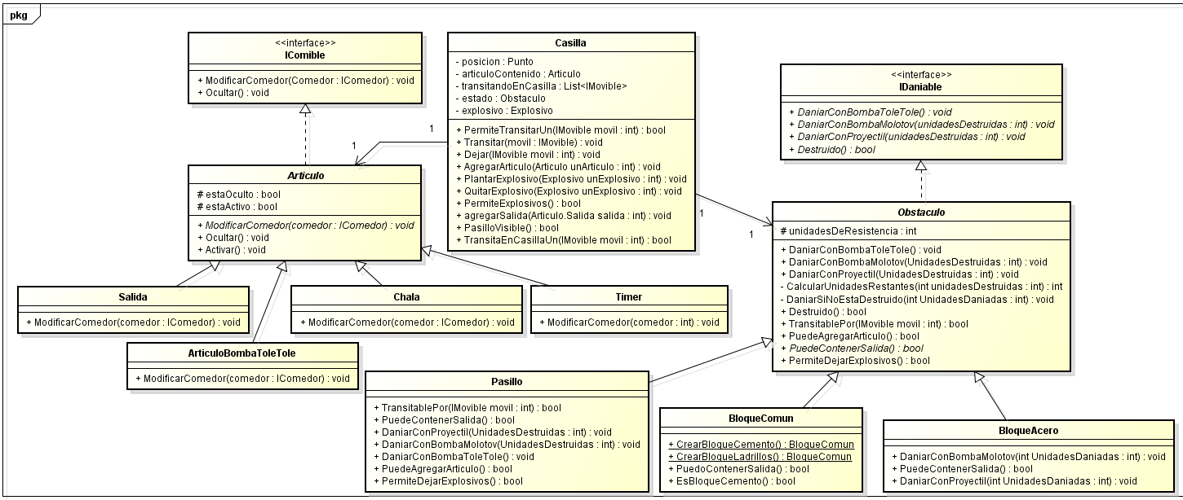
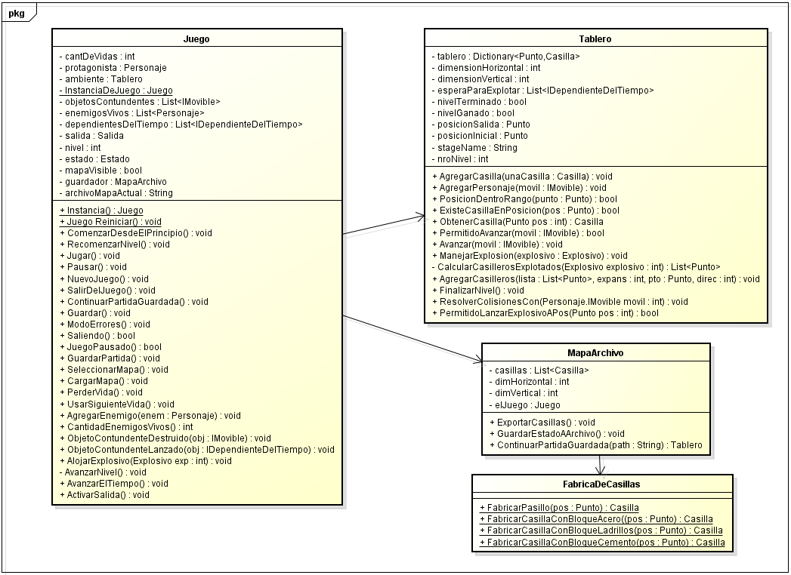
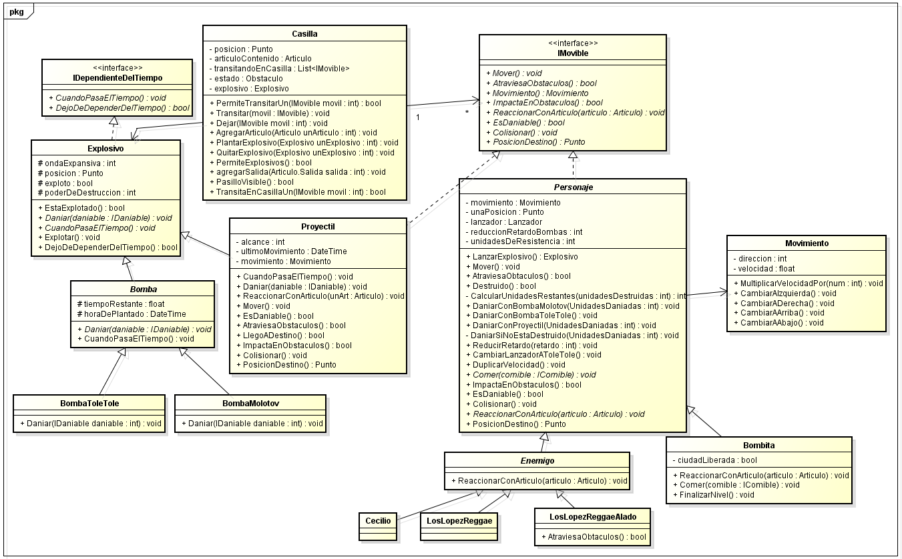
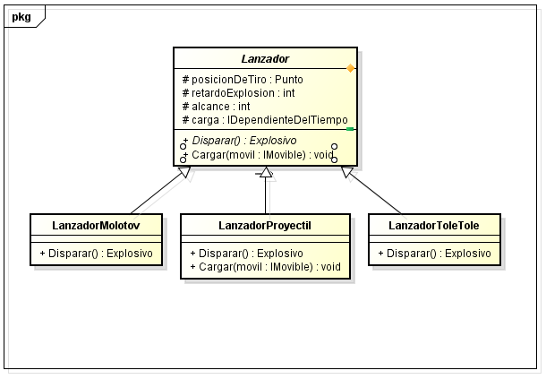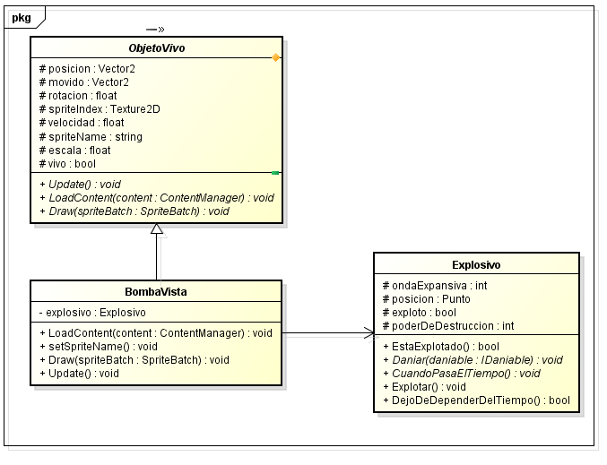
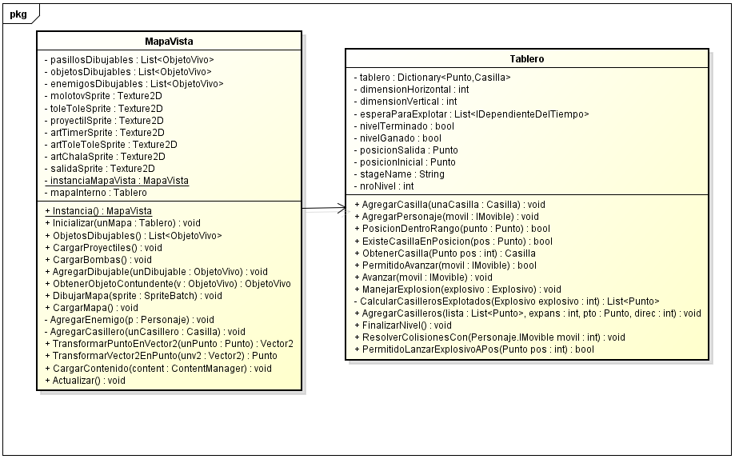
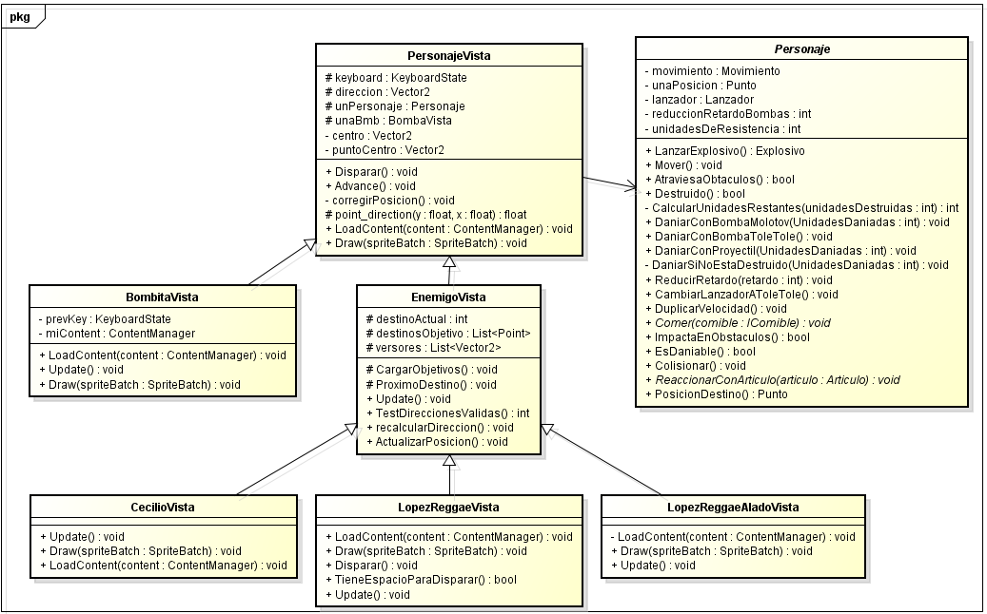
Detalles de implementación

1) Es importante destacar a la clase Juego. Esta clase presentaba la necesidad de tener una única instancia pues toda vez que necesitara llamar a una instancia de esta clase debíamos referirnos al mismo Juego. Con la implementación del patrón Singleton pudimos solucionar este inconveniente.

2) Otra de las problemáticas que surgió fue la de tener un objeto que dependiendo de su estado se comportara de una u otra forma. Esto sucedió con las casillas y lo pudimos solucionar gracias al patrón State, el cual nos permite tener un comportamiento distinto dependiendo del estado en el que se encuentra.

3) Otro de los patrones utilizados fue el Factory, el cual nos permitió solucionar el problema de la creación de las casillas. Utilizando la fábrica de casillas podremos crear en el mapa cualquiera de los Estados que podrá tener la casilla: Pasillo, Bloque de Acero, Bloque de Ladrillo o Bloque de Cemento

4) El Juego tendrá una lista de objetos que implementan la interfaz dependiente del tiempo, a los cuales cada vez que pase un tiempo se los hará llamar a su método CuandoPasaElTiempo().

5) Finalmente nos decidimos por implementar la salida del mapa como un artículo. Dicha artículo aparecerá en el mapa inicialmente bajo un obstáculo y únicamente, si ya se han destruido todos los enemigos, Bombita podrá comer el artículo. De esa forma se logrará ganar el nivel. Para ello a medida que pasa el tiempo se irá chequeando si la cantidad de enemigos es igual a 0.

6) Vista con movimientos de los personajes
Debido a que el modelo funciona moviendo a los personajes de casilla en casilla (las posiciones se guardan como enteros en el modelo), fue necesario que la vista tenga una lógica no muy simple para lograr que los movimientos parezcan reales y no se muevan de a saltos.
Para ello se utilizó el movimiento basado en la velocidad y dibujando los personajes según la posición de la vista utilizando el método Draw() provisto por XNA, y a través de una lógica que coordine los movimientos en el modelo esto se logró de buena forma.
Básicamente, cada casilla del modelo representado visualmente son imágenes de 32x32 pixeles, la lógica agregada en la vista contempla que cuando el personaje ingresa el centro de su imagen a una casilla, cualquier bomba que alcance dicha casilla dañará a este. Cuando efectivamente el centro de su imagen pasa al ámbito de una casilla, este cambia de posición en el modelo.
Por último, cuando el tamaño de la imagen del personaje que está presente en una casilla es menor a un medio de esta, el personaje abandona la casilla y no será alcanzado por la onda expansiva de las bombas que lleguen hasta dicha casilla.

7) Guardado de la partida: Limitaciones
Cuando el usuario guarda la partida en la que está jugando, los personajes que estaban entre dos casillas serán movidos a la casilla que coincida con la posición que este ocupe en el modelo (es decir, al volver a cargar esa partida el personaje estará ubicado en el centro de la casilla y no en la posición original al momento de guardar), esto es debido a lo explicado anteriormente, que un personaje puede tener parte de su cuerpo en una casilla y por lo tanto puede recibir daño si una bomba alcanza con su onda expansiva dicha casilla.
Esto no fue posible guardarlo tal cual como estaba el juego, porque las casillas guardan referencias a los personajes que están transitando en ella, y al recargar el mapa desde un archivo no podríamos identificar al personaje que estaba allí ya que generalmente hay más de un personaje de cada clase en un estado vivo.
8) En el modelo se trabajo con coordenadas x e y, para vertical y horizontal, con valores discretos del 1 al tamaño del mapa (según si era vertical u horizontal); dado que en el mapa no existe tal “discretización” tuvimos que realizar un pasaje de: 1 casillero -> 32 pixeles x 32 pixeles.
9) MapaVista
Esta clase es la encargada de dibujar, cargar y actualizar todos los enemigos, obstáculos y artículos que se presentaran al principio del juego y durante. Contiene 3 listas distintas: objetosDibujables, enemigosDibujables, pasillosDibujables. Esta separación se realizó para poder respetar el nivel de capas que debía tener cada objeto visible en pantalla, ya que al dibujar se dibujan primero todos los objetos contenidos en pasillosDibujables, luego todos los objetosDibujables y por último a todos los enemigosDibujables; notar que la vista de bombita no se maneja por acá. Cabe comentar que el mapa inicial se carga leyendo casillero por casillero del mapa otorgado por el modelo, y a partir de allí va agregando cada elemento a su respectiva lista.
10) PersonajeVista
Esta clase fue una de las mas difíciles de programar, lleva la lógica de movimiento de casi todos los personajes del juego. Debido a que el modelo funciona moviendo a los personajes de casilla en casilla, lo demás ya fue explicado en detalle en el punto 6 de este apartado.
11) Enemigos
Sin duda la lógica de los enemigos merece ser mencionada, ya que el reto no sólo estuvo en poder dibujarlos y ubicarlos dentro del mapa, sino que también hubo que generar una serie de métodos que puedan proveer movimientos aleatorios y continuos. También se tuvo que trabajar en la codificación de los disparos, basándonos en números aleatorios y en evaluarlos para saber si hay que disparar o no. Un problema que no pudimos resolver en estas clases fue que para todos los enemigos el aleatorio funciona de la misma forma, y si bien se mueven y disparan de manera aleatoria, lo hacen todos al mismo tiempo (disparan y realizan el mismo giro al mismo tiempo); la explicación que se le halló a esto fue que investigando sobre el tema, el algoritmo aleatorio implementado por C# es en realidad pseudoaleatorio, ya que el “random.Next” implementado por C# depende del tiempo actual de la máquina. Es por esto que, al realizar el cálculo del algoritmo sobre el milisegundo actual, y realizar los updates de todos los enemigos en, casi siempre, el mismo milisegundo, el resultado del algoritmo aleatorio es el mismo, por lo que actúan todos simultáneamente.
El único enemigo que dispara en distintos momentos es “LosLopezReggae”, que en el cálculo de si dispara o no, evalúa también si el proyectil puede ser lanzado.
12) Proyectiles
En esta clase, vale destacar que es la única clase con movimiento que se mueve de acuerdo al modelo (es decir, que salta de casilla en casilla, y no se mueve sobre un continuo como los personajes). Esta clase generó inconvenientes ya que, al tener comportamientos tanto de personaje (el movimiento) como de explosivo (la detonación a un determinado tiempo), produjo dificultades mayores para modelar su movimiento, por lo que optamos por quedarnos con el movimiento de casilla en casilla.
Otra limitación a la implementación de la vista de esta clase, fue que la lógica de su movimiento estaba fuertemente atada al modelo (como lo habíamos programado para la primer entrega), y para generar un movimiento uniforme en la vista era necesario hacer cambios grandes en el modelo, que por limitaciones de tiempo decidimos no hacerlo, y por lo tanto mostrar los proyectiles en forma “cortada” en la vista.
13) Artículos
Para los artículos vale la pena mencionar que se trabajó de 2 maneras distintas para su implementación: al principio se implementó que los ArticulosVista se vayan agregando a la lista de dibujables en tiempo de ejecución, es decir una vez que el obstáculo contenedor sea destruido allí se agregaría un ArticuloVista. Sin embargo tras discutirlo, llegamos a la conclusión de que eso era muy propenso a errores y por lo tanto lo modificamos de tal forma que los artículos estarían desde el principio en esa lista (en “stock”), pero bajo el flag de “vivo” estarían ocultos (con un simple if se resuelve),y –al activarse- se podrían dibujar.
14) BombaVista y ProyectilesVista
Al intentar agregar el plantado de las bombas y lanzado de proyectiles a la parte gráfica de la aplicación nos topamos con el inconveniente de que sus imágenes debían cargarse una vez que el juego estuviera iniciado. Al intentar cargar sus contenidos e imágenes en los métodos LoadContent e Initialize notamos que, por estar el Game1 ya comenzado, estos nunca eran llamados. Esta problemática nos llevo a buscar alguna otra solución. Fue aquí que entendimos que debíamos cargar las imágenes al comenzar el juego y poder acceder a ellas siempre que lo necesitáramos. Agregando atributos de clase en MapaVista pudimos obtener todas las imágenes en cualquier momento de la ejecución del juego.
Otro aspecto importante a mencionar sobre el plantado de Bombas y su aparición en la imagen fue el hecho de crear una cantidad fija de objetos BombaVista y ProyectilVista en el Cargado del mapa. El objetivo de esto era el de evitar la creación y eliminación de bombas en el Update del GameLoop. Por lo que pudimos investigar resulta altamente costoso realizar este tipo de tareas en cada update y además nos pareció más propenso a errores. Agregándole un atributo booleano Vivo a todos los ObjetosVivos logramos que solo se dibujen aquellos que estuvieran vivos (cada vez que un objeto vivo debía dejar de ser dibujado se ponía este atributo en false). En el caso particular de las bombas y proyectiles, luego de explotar estas cada uno de los BombaVista y ProyectilVista respectivamente de las lista de Dibujables dejaba de estar vivo quedando disponible para volver a ser cargado por otro Objeto Vivo de su misma clase cuando fuera necesario, usando el mismo concepto de “stock” utilizado en los artículos.

15) Lectura de los Mapas desde Archivos Xml - Persistencia
La lectura de mapa fue algo que se agregó en la segunda parte del trabajo. Para hacer funcionar esto se eliminó en primer lugar la funcionalidad que cargaba el mapa basado únicamente en el código (realizado para la primera entrega) que solo permitía tener un mapa, y se genero una clase llamada MapaArchivo, encargada de leer un xml con el mapa inicial, parsearlo y –en base a las lecturas de posición y elemento- ir agregando todos los elementos (ya sea personajes, obstáculos o artículos) hasta el fin del archivo. También se agregaron implementaciones para poder compatibilizar el cambio de un nivel al otro dentro de la vista.
Se utilizó en gran manera reflexión y la librería standard de C# System.Xml, que incluye las clase XmlReader y XmlWriter que fueron de gran utilidad.
En el punto donde se utiliza la reflexión anidando sentencias if de manera de que los objetos se lean o se escriban correctamente. Resolviendo esta situación aprendimos un poco sobre el formato de los Xml válidos y bien formados, porque, en caso de no usar archivos xml con estas características recibíamos muchos errores en tiempo de ejecución.
Serialización estándar de C# (usando el namespace Xml.Serialization)
Con respecto a la serialización de objetos usando biblioteca Xml de C#, nos encontramos con el problema de que los campos donde hemos usado una interfaz, para poder tratar genéricamente a los objetos que la implementan facilitando de esta manera la programación, no podían ser serializados, la excepción arrojada fue la siguiente:
System.InvalidOperationException was unhandled by user code
Message=Cannot serialize member BombermanModel.Mapa.Casilla.Casilla.TransitandoEnCasilla of type BombermanModel.Personaje.IMovible because it is an interface.
Siendo esta una interfaz usada en la mayor parte del código, intentamos buscar una solución que no implique hacer un cambio grande y nos encontramos con mensajes de Microsoft [0] indicando que es una funcionalidad no soportada. Decidimos dejar implementada nuestra propuesta de código, ya que no creo que sea una intención de la materia que resolvamos problemas tan dificultosos sin tener una ayuda teórica que explique la resolución de estos casos, ó casos prácticos en los cuales basarnos.

Otras Aclaraciones

NAnt compilación sin IDE

Con el uso de esta herramienta aprendimos que se puede hacer código, compilarlo y correrlo sin necesidad de usar un IDE (aunque es muchos más complicado por todas las ventajas que te brinda un Entorno de Desarrollo).
El inconveniente que tuvimos en este punto fue que no pudimos compilar y correr la aplicación, y no encontramos ayuda en la web. El problema puede ser que XNA no sea soportado por la última versión de NAnt.

Resultado de la ejecucion de Nant

Al ejecutar las pruebas utilizando el Nant este fue el resultado obtenido:

C:\Users\Casa\Desktop\algo3-final\Source>nant
NAnt 0.92 (Build 0.92.4543.0; release; 09/06/2012)
Copyright (C) 2001-2012 Gerry Shaw
http://nant.sourceforge.net

Buildfile: file:///C:/Users/Casa/Desktop/algo3-final/Source/default.build
Target framework: Microsoft .NET Framework 4.0
Target(s) specified: run-test

initialize:

[copy] Copying 1 file to 'C:\Users\Casa\Desktop\algo3-final\Source\TestBomb
erman\bin\Debug\Mapa1.xml'.

bomberman:

[csc] Compiling 49 files to 'C:\Users\Casa\Desktop\algo3-final\Source\Buil
d\BombermanModel.dll'.

compile-test:

[csc] Compiling 21 files to 'C:\Users\Casa\Desktop\algo3-final\Source\Buil
d\TestBomberman.dll'.

run-test:

[nunit2] Tests run: 197, Errors: 0, Failures: 0, Time: 135.350 seconds
[nunit2] Not run: 0, Invalid: 0, Ignored: 0, Skipped: 0
[nunit2]
[nunit2]
[nunit2]

BUILD SUCCEEDED

Total time: 138.9 seconds.

BUGS Y SUS RESOLUCIONES
Durante y al final del trabajo se fueron encontrando distintos problemas que gracias a la vista se hicieron fáciles de detectar (no necesariamente fáciles de resolver, pero en su gran mayoría ninguno trajo grandes problemas):
- Los proyectiles no se estaban viendo: Se estaban cargando las vistas del proyectil antes que la de los pasillos, entonces el Draw() dibujaba el proyectil por debajo del pasillo y no alcanzaba a verse. La solución fue intercambiar el orden de dibujo, para que se dibujaran al final.
- Los enemigos no se veían al pasar por un artículo comido: esto ocurría debido a que hasta ese momento no teníamos una separación de listas y todo lo dibujable iba a parar a una lista llamada objetosDibujables. Solución: se realizo mas de una lista y pudimos darle una “prioridad” para cada tipo de objetos, con el fin de que los que deben dibujarse arriba de todo se dibujen últimos y los que tienen que ir debajo de todo se dibujen primeros.
- Idem anterior pero cuando se destruían los bloques: se resolvió al mismo tiempo que cuando resolvimos el bug anterior.
- Los pájaros (LRA) se mueven todos de la misma forma: se encuentra explicado en la sección de implementaciones interesantes.
- Los personajes no destransitaban bien las casillas: nos dimos cuenta de ese bug cuando decidimos imprimir la vida de bombita en pantalla y pudimos notar que la vida se hacia siempre 0 si poníamos una bomba al lado de su posición inicial. El problema lo hallamos en PersonajeVista. Solución: agregar los métodos faltantes en Advance()(uno de los métodos que no se encontraban era Dejar(móvil) de la clase Casillas).
- Bombita, al comer varias chalas, pasaba la velocidad máxima y se iba del mapa: La velocidad máxima de la vista hacía que bombita se mueva de a 32 en 32 pixeles, por lo que no dejaba las casillas porque la vista contemplaba que al abandonar una cierta fracción de su cuerpo una casilla la dejaba y, al abandonarla en su totalidad en este caso, no alcanzaba a transitar de una casilla a otra. Solución: regular la velocidad máxima para que no se exceda y la vista pueda percibir los traslados.

Excepciones

1) CasillaYaIngresadaException: Si se desea agregar al mapa una casilla en una posición ya ocupada por otra casilla se lanza esta excepción.

2) EstadoNuloException: Al querer agregar una casilla en el mapa cuya referencia sea nula me lanzará una excepción.

3) NoExisteCasillaException: Al intentar obtener una casilla de una posición del mapa en la que no hay una casilla creada se lanza esta excepción

4) NoPuedeAgregarMovilException: En caso de fallar el agregado de un movible a un casillero se lanza esta excepción.

5) PosicionNulaException: Al querer agregar al mapa una casilla en una posición con una referencia nula se lanza esta excepción

6) PosicionFueraDeRangoEnMapaException: Esta excepción es lanzada al querer agregarle al mapa una casilla en una en una posición que queda fuera de sus límites.

7) NoExisteMapaArchivoException: Esta excepción es lanzada cuando el programa intenta abrir un archivo de mapa xml que no existe en el sistema de archivos.

8) FormatoMapaXMLInvalidoException: Esta excepción es lanzada cuando el programa intenta abrir un archivo de mapa xml el cual no está tiene el formato adecuado ya sea porque no se generó con el programa, o porque fue modificado.

Diagramas de secuencia
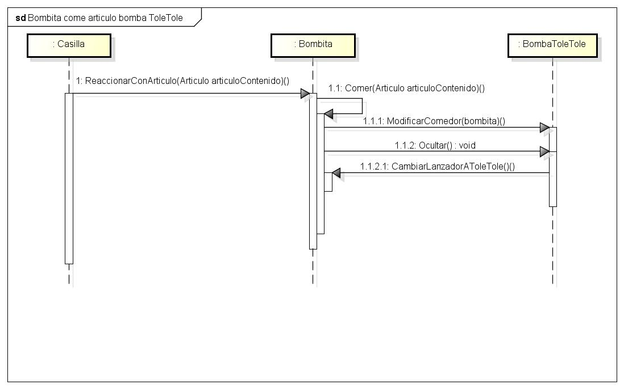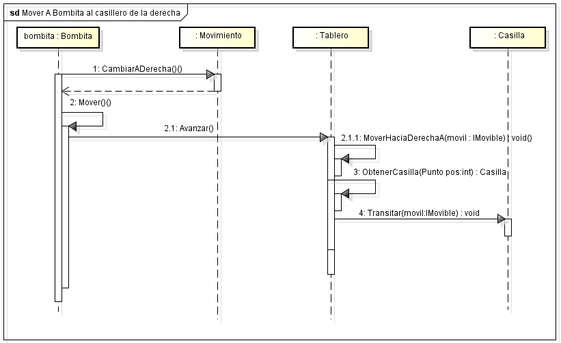
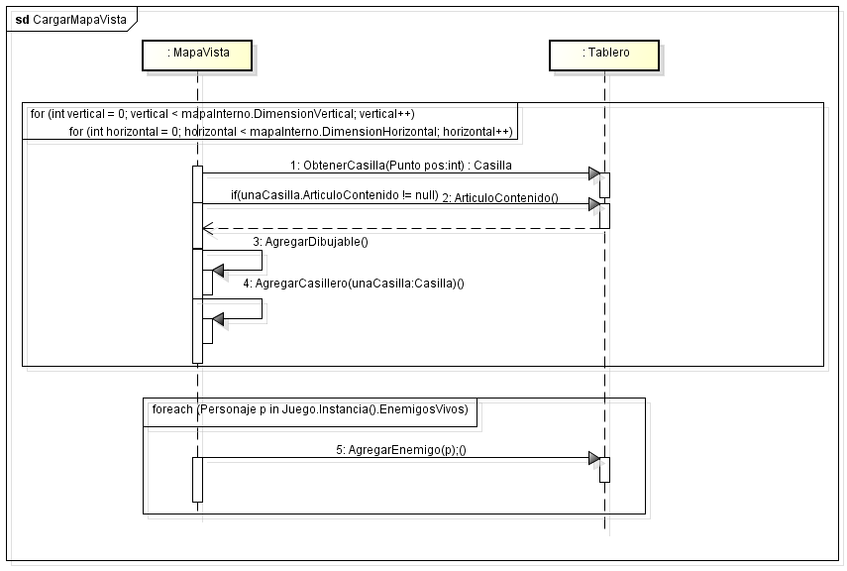
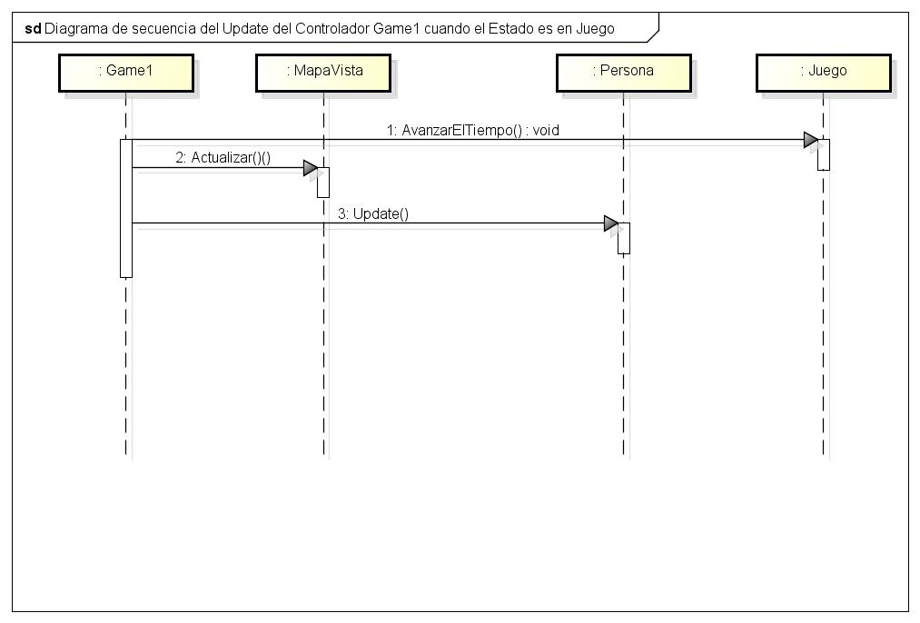

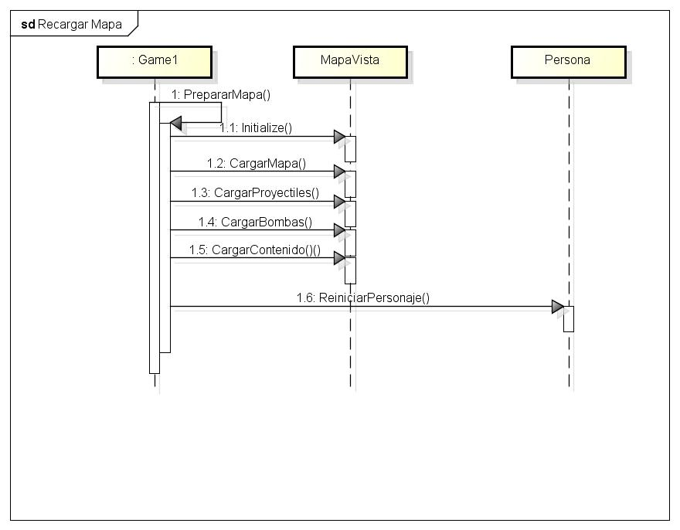
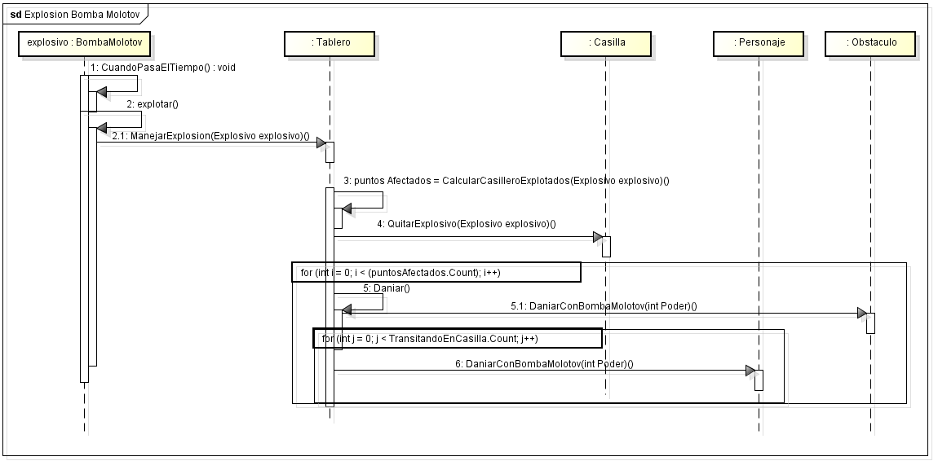
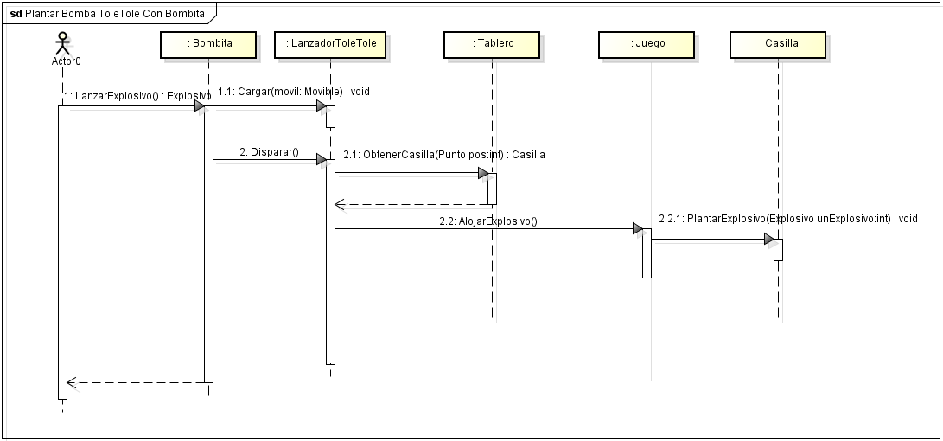
Diagrama de estados
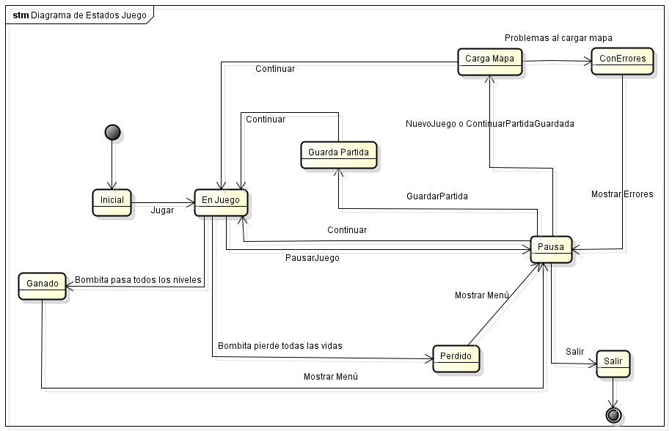
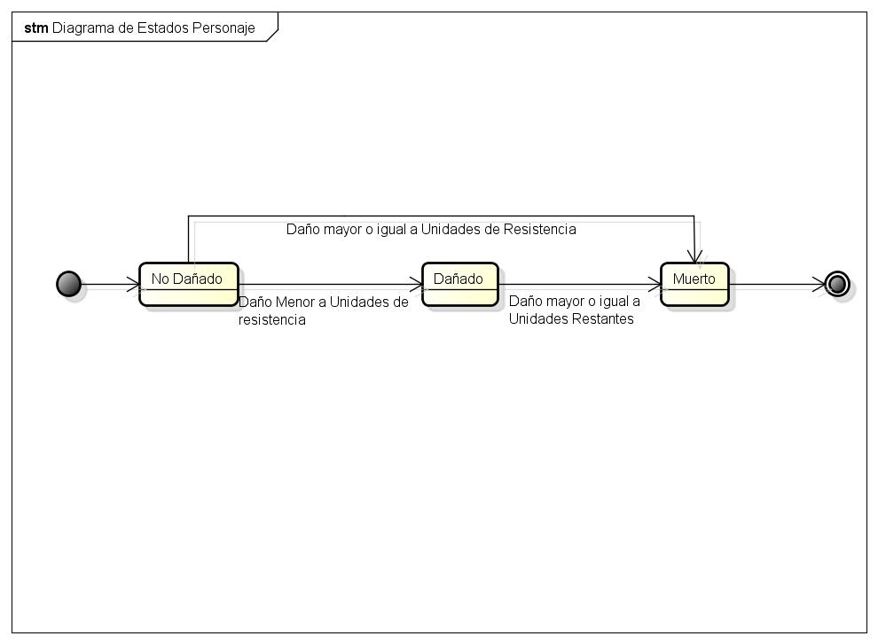

Diagrama de paquetes
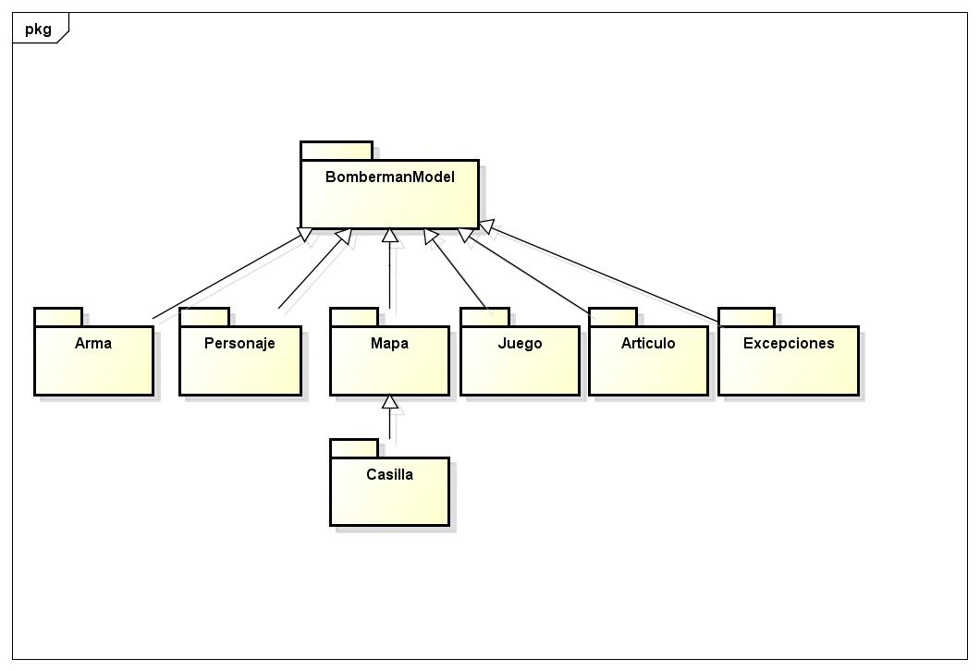
Checklist de corrección

Esta sección es para uso exclusivo de la cátedra, por favor no modificar.

Carpeta

Generalidades

● ¿Son correctos los supuestos y extensiones?
● ¿Es prolija la presentación? (hojas del mismo tamaño, numeradas y con tipografía uniforme)
Modelo

● ¿Está completo?¿Contempla la totalidad del problema?
● ¿Respeta encapsulamiento?
● ¿Hace un buen uso de excepciones?
● ¿Utiliza polimorfismo en las situaciones esperadas?

Diagramas

Diagrama de clases

● ¿Está completo?
● ¿Está bien utilizada la notación?
Diagramas de secuencia

● ¿Está completo?
● ¿Es consistente con el diagrama de clases?
● ¿Está bien utilizada la notación?
Diagramas de estado

● ¿Está completo?
● ¿Está bien utilizada la notación?

Código

Generalidades

● ¿Respeta estándares de codificación?
● ¿Está correctamente documentado?

